
ใบสมัครเข้าเป็นสมาชิก
ฌาปนกิจสงเคราะห์สมาคมผู้บริหารสถานศึกษา ครู และบุคลากรทางการศึกษาอำเภอบางสะพานน้อย

เขียนที่ โรงเรียนบ้านบางสะพานน้อย
วันที่ 11 เดือน กรกฎาคม พ.ศ.....2567........
ข้าพเจ้า นาง......ปิยพร.........พุ่มโรจน์................................................................................อายุ........33........ปี
1. สถานภาพ โสด ☑ สมรส คู่สมรสชื่อ..........นายพิษณุ............พุ่มโรจน์...............................................................
มีบุตรจำนวน.................-................คน บิดา ☑ มีชีวิต  เสียชีวิต มารดา ☑ มีชีวิต  เสียชีวิต

2. สถานที่ทำงานโรงเรียน........รร.บ้านบางสะพานน้อย...............................เบอร์โทรศัพท์..........0982398682

3. ที่อยู่ตามทะเบียนบ้าน
บ้านเลขที่........205.......หมู่ที่....6.... ตำบล...............ช้างแรก.................อำเภอ..........บางสะพานน้อย..........
จังหวัด............ประจวบคีรีขันธ์........................
4. ที่อยู่ปัจจุบัน
บ้านเลขที่........205.......หมู่ที่....6.... ตำบล...............ช้างแรก.................อำเภอ..........บางสะพานน้อย..........
จังหวัด............ประจวบคีรีขันธ์........................

5. ผู้รับประโยชน์หรือผู้เกี่ยวข้องกันการรับผลประโยชน์ของข้าพเจ้า
1…………นางสมจิตร………นนทบุตร……………เกี่ยวข้องเป็น.......................มารดา......................
2…………นายวิรัตน์………..นนทบุตร……………เกี่ยวข้องเป็น.......................บิดา..........................
3…………นายพิษณุ…………พุ่มโรจน์…………….เกี่ยวข้องเป็น.......................คู่สมรส.....................
(กรณีที่เป็น โสด และ บิดา มารดา เสียชีวิตแล้ว ให้กำหนดผู้ที่ผู้สมัครเป็นสมาชิกจะได้รับผลประโยชน์จำนวน 1 คน)
เงื่อนไข
1. การเป็นสมาชิก
บุคลากรสังกัดโรงเรียนในอำเภอบางสะพานน้อยจะต้องเป็นสมาชิกนับตั้งแต่วันแรกที่เข้าปฏิบัติงานในโรงเรียนสังกัดอำเภอบางสะพานน้อย
2. การพ้นจากการเป็นสมาชิก
ไม่ได้ปฏิบัติหน้าที่ในสถานศึกษาในสังกัดอำเภอบางสะพานน้อย และมีความประสงค์จะออกจากการเป็นสมาชิก
ทั้งนี้ผู้ที่ย้ายไปปฏิบัติหน้าที่นอกอำเภอบางสะพานน้อย หากมีความประสงค์จะเป็นสมาชิกต่อก็สามารถดำเนินการได้ โดยที่ต้องจ่ายเงินสงเคราะห์ผู้เสียชีวิตให้ครบถ้วน และเป็นปัจจุบัน
ข้าพเจ้ามีความประสงค์สมัครเป็นสมาชิก ยินยอมปฏิบัติตามข้อบังคับ เงื่อนไขต่าง ๆ ทุกประการ และยินยอมให้เก็บเงินสงเคราะห์ผู้เสียชีวิต รายละ 50 บาท

ลงชื่อ...........................................ผู้สมัคร
(............................................................)
ตำแหน่ง ...............................................
ลงชื่อ...........................................ผู้รับรอง
(....................................................)
ผู้อำนวยการโรงเรียน............................................

ใบสมัครเข้าเป็นสมาชิก
ฌาปนกิจสงเคราะห์สมาคมผู้บริหารสถานศึกษา ครู และบุคลากรทางการศึกษาอำเภอบางสะพานน้อย

เขียนที่ โรงเรียนบ้านบางสะพานน้อย
วันที่ 11 เดือนกรกฎาคม พ.ศ. 2567

ข้าพเจ้า นางสาวนันทิดา ครุฑใหญ่ อายุ 36 ปี

1. สถานภาพ ◻โสด ☑สมรส คู่สมรสชื่อ นายรณฤทธิ์ สอนแข็ง
มีบุตรจำนวน 2 คน บิดา ☑ มีชีวิต ◻ เสียชีวิต มารดา ☑ มีชีวิต ◻ เสียชีวิต

2. สถานที่ทำงาน โรงเรียนบ้านบางสะพานน้อย เบอร์โทรศัพท์ 087-7629835

3. ที่อยู่ตามทะเบียนบ้าน
บ้านเลขที่ 78 หมู่ที่ 4 ตำบลบางสะพาน อำเภอบางสะพานน้อย จังหวัดประจวบคีรีขันธ์ 77170

4. ที่อยู่ปัจจุบัน
บ้านเลขที่ 78 หมู่ที่ 4 ตำบลบางสะพาน อำเภอบางสะพานน้อย จังหวัดประจวบคีรีขันธ์ 77170

5. ผู้รับประโยชน์หรือผู้เกี่ยวข้องกันการรับผลประโยชน์ของข้าพเจ้า
1. นางทิพย์วรรณ ทองน้อย เกี่ยวข้องเป็น มารดา
2. นายศุภวัจน์ ครุฑใหญ่ เกี่ยวข้องเป็น บิดา
3. นายรณฤทธิ์ สอนแข็ง เกี่ยวข้องเป็น สามี
4. เด็กชายวรวิทย์ สอนแข็ง เกี่ยวข้องเป็น บุตร
5. เด็กชายวรินทร สอนแข็ง เกี่ยวข้องเป็น บุตร
(กรณีที่เป็น โสด และ บิดา มารดา เสียชีวิตแล้ว ให้กำหนดผู้ที่ผู้สมัครเป็นสมาชิกจะได้รับผลประโยชน์จำนวน 1 คน)
เงื่อนไข
1. การเป็นสมาชิก
บุคลากรสังกัดโรงเรียนในอำเภอบางสะพานน้อยจะต้องเป็นสมาชิกนับตั้งแต่วันแรกที่เข้าปฏิบัติงานในโรงเรียนสังกัดอำเภอบางสะพานน้อย
2. การพ้นจากการเป็นสมาชิก
ไม่ได้ปฏิบัติหน้าที่ในสถานศึกษาในสังกัดอำเภอบางสะพานน้อย และมีความประสงค์จะออกจากการเป็นสมาชิก
ทั้งนี้ผู้ที่ย้ายไปปฏิบัติหน้าที่นอกอำเภอบางสะพานน้อย หากมีความประสงค์จะเป็นสมาชิกต่อก็สามารถดำเนินการได้ โดยที่ต้องจ่ายเงินสงเคราะห์ผู้เสียชีวิตให้ครบถ้วน และเป็นปัจจุบัน
ข้าพเจ้ามีความประสงค์สมัครเป็นสมาชิก ยินยอมปฏิบัติตามข้อบังคับ เงื่อนไขต่าง ๆ ทุกประการ และยินยอมให้เก็บเงินสงเคราะห์ผู้เสียชีวิต รายละ 50 บาท
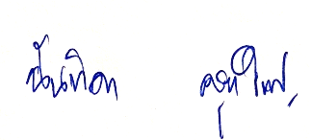
ลงชื่อ ผู้สมัคร
(นางสาวนันทิดา ครุฑใหญ่)
ตำแหน่ง ครูชำนาญการ
ลงชื่อ ผู้รับรอง
(นางสุกัญญา ปัตเมฆ)
ผู้อำนวยการโรงเรียนบ้านบางสะพานน้อย

ใบสมัครเข้าเป็นสมาชิก
ฌาปนกิจสงเคราะห์สมาคมผู้บริหารสถานศึกษา ครู และบุคลากรทางการศึกษาอำเภอบางสะพานน้อย

เขียนที่ โรงเรียนมูลนิธิศึกษา
วันที่ 1๕ เดือน กรกฎาคม พ.ศ.....2567........
ข้าพเจ้า นางสาว.....เสาวนีย์.........เงินแท่ง................................................................................อายุ........33........ปี
1. สถานภาพ โสด ☑ สมรส คู่สมรสชื่อ..........นายสุริยา............ทิพย์อักษร...............................................................
มีบุตรจำนวน.................๑................คน บิดา  มีชีวิต ☑ เสียชีวิต มารดา ☑ มีชีวิต  เสียชีวิต

2. สถานที่ทำงานโรงเรียน........รร.บ้านบางสะพานน้อย...............................เบอร์โทรศัพท์..........๐๙๒๘๒๐๐๘๔๖

3. ที่อยู่ตามทะเบียนบ้าน
บ้านเลขที่........๙๒.......หมู่ที่....6.... ตำบล...............ร่อนทอง.................อำเภอ..........บางสะพาน...................
จังหวัด............ประจวบคีรีขันธ์........................
4. ที่อยู่ปัจจุบัน
บ้านเลขที่........๑๐๔/๔.......หมู่ที่....๔.... ตำบล...............บางสะพาน.................อำเภอ..........บางสะพานน้อย..........
จังหวัด............ประจวบคีรีขันธ์........................

5. ผู้รับประโยชน์หรือผู้เกี่ยวข้องกันการรับผลประโยชน์ของข้าพเจ้า
1…………นายรัชชานนท์…………เงินแท่ง………..เกี่ยวข้องเป็น.......................บุตร......................
2…………นางยุพิน…...……เย็นลับ…………......…เกี่ยวข้องเป็น.......................มารดา...................
3…………นายสุริยา…….....ทิพย์อักษร……………เกี่ยวข้องเป็น.......................คู่สมรส..................
4…………………………………………………………….เกี่ยวข้องเป็น.......................................................
5…………………………………………………………….เกี่ยวข้องเป็น.......................................................
(กรณีที่เป็น โสด และ บิดา มารดา เสียชีวิตแล้ว ให้กำหนดผู้ที่ผู้สมัครเป็นสมาชิกจะได้รับผลประโยชน์จำนวน 1 คน)
เงื่อนไข
1. การเป็นสมาชิก
บุคลากรสังกัดโรงเรียนในอำเภอบางสะพานน้อยจะต้องเป็นสมาชิกนับตั้งแต่วันแรกที่เข้าปฏิบัติงานในโรงเรียนสังกัดอำเภอบางสะพานน้อย
2. การพ้นจากการเป็นสมาชิก
ไม่ได้ปฏิบัติหน้าที่ในสถานศึกษาในสังกัดอำเภอบางสะพานน้อย และมีความประสงค์จะออกจากการเป็นสมาชิก
ทั้งนี้ผู้ที่ย้ายไปปฏิบัติหน้าที่นอกอำเภอบางสะพานน้อย หากมีความประสงค์จะเป็นสมาชิกต่อก็สามารถดำเนินการได้ โดยที่ต้องจ่ายเงินสงเคราะห์ผู้เสียชีวิตให้ครบถ้วน และเป็นปัจจุบัน
ข้าพเจ้ามีความประสงค์สมัครเป็นสมาชิก ยินยอมปฏิบัติตามข้อบังคับ เงื่อนไขต่าง ๆ ทุกประการ และยินยอมให้เก็บเงินสงเคราะห์ผู้เสียชีวิต รายละ 50 บาท
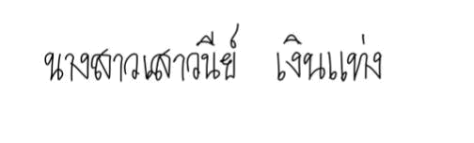
ลงชื่อ...........................................ผู้สมัคร
(นางสาวเสาวนีย์ เงินแท่ง)
ตำแหน่ง ครูโรงเรียนบ้านบางสะพานน้อย
ลงชื่อ...........................................ผู้รับรอง
(....................................................)
ผู้อำนวยการโรงเรียน............................................

ใบสมัครเข้าเป็นสมาชิก
ฌาปนกิจสงเคราะห์สมาคมผู้บริหารสถานศึกษา ครู และบุคลากรทางการศึกษาอำเภอบางสะพานน้อย

เขียนที่ โรงเรียนมูลนิธิศึกษา
วันที่ เดือน พ.ศ.............
ข้าพเจ้า นาย/นาง/นางสาว อมรรัตน์ สงสัย อายุ 27 ปี
1. สถานภาพ ✓ โสด สมรส คู่สมรสชื่อ..................................................................................................
มีบุตรจำนวน................1.................คน บิดา ✓ มีชีวิต  เสียชีวิต มารดา ✓ มีชีวิต  เสียชีวิต

2. สถานที่ทำงานโรงเรียน บ้านบางสะพานน้อย เบอร์โทรศัพท์ 261-3923415

3. ที่อยู่ตามทะเบียนบ้าน
บ้านเลขที่ 102/5 หมู่ที่ - ตำบล หนองแก อำเภอ หัวหิน จังหวัด ประจวบคีรีขันธ์
4. ที่อยู่ปัจจุบัน
บ้านเลขที่ 102/5 หมู่ที่ - ตำบล หนองแก อำเภอ หัวหิน จังหวัด ประจวบคีรีขันธ์
5. ผู้รับประโยชน์หรือผู้เกี่ยวข้องกันการรับผลประโยชน์ของข้าพเจ้า
1 นางคันศร สงสัย เกี่ยวข้องเป็น มารดา
2 นายมาโนช สงสัย เกี่ยวข้องเป็น บิดา
3 เด็กหญิงปรัชญา สงสัย เกี่ยวข้องเป็น บุตร
(กรณีที่เป็น โสด และ บิดา มารดา เสียชีวิตแล้ว ให้กำหนดผู้ที่ผู้สมัครเป็นสมาชิกจะได้รับผลประโยชน์จำนวน 1 คน)
เงื่อนไข
1. การเป็นสมาชิก
บุคลากรสังกัดโรงเรียนในอำเภอบางสะพานน้อยจะต้องเป็นสมาชิกนับตั้งแต่วันแรกที่เข้าปฏิบัติงานในโรงเรียนสังกัดอำเภอบางสะพานน้อย
2. การพ้นจากการเป็นสมาชิก
ไม่ได้ปฏิบัติหน้าที่ในสถานศึกษาในสังกัดอำเภอบางสะพานน้อย และมีความประสงค์จะออกจากการเป็นสมาชิก
ทั้งนี้ผู้ที่ย้ายไปปฏิบัติหน้าที่นอกอำเภอบางสะพานน้อย หากมีความประสงค์จะเป็นสมาชิกต่อก็สามารถดำเนินการได้ โดยที่ต้องจ่ายเงินสงเคราะห์ผู้เสียชีวิตให้ครบถ้วน และเป็นปัจจุบัน
ข้าพเจ้ามีความประสงค์สมัครเป็นสมาชิก ยินยอมปฏิบัติตามข้อบังคับ เงื่อนไขต่าง ๆ ทุกประการ และยินยอมให้เก็บเงินสงเคราะห์ผู้เสียชีวิต รายละ 50 บาท

ลงชื่อ...........................................ผู้สมัคร
( นางสาวอมรรัตน์ สงสัย )
ตำแหน่ง ครูผู้ช่วย
ลงชื่อ...........................................ผู้รับรอง
(....................................................)
ผู้อำนวยการโรงเรียน............................................

ใบสมัครเข้าเป็นสมาชิก
ฌาปนกิจสงเคราะห์สมาคมผู้บริหารสถานศึกษา ครู และบุคลากรทางการศึกษาอำเภอบางสะพานน้อย

เขียนที่ โรงเรียนมูลนิธิศึกษา
วันที่ 15 เดือน กรกฎาคม พ.ศ....2567...
ข้าพเจ้า นางสาว.....................ณัฐชยา...............เก่งตรง................อายุ.......29.........ปี
1. สถานภาพ โสด สมรส คู่สมรสชื่อ..................................................................................................
มีบุตรจำนวน.................................คน บิดา  มีชีวิต  เสียชีวิต มารดา  มีชีวิต  เสียชีวิต

2. สถานที่ทำงานโรงเรียนบ้านบางสะพานน้อย เบอร์โทรศัพท์ 0828179504

3. ที่อยู่ตามทะเบียนบ้าน
บ้านเลขที่.......21/2........หมู่ที่...3....ตำบล.............ทรายทอง.............อำเภอ.......บางสะพานน้อย.................
จังหวัด......ประจวบคีรีขันธ์............................
4. ที่อยู่ปัจจุบัน
บ้านเลขที่.......21/2........หมู่ที่...3....ตำบล.............ทรายทอง.............อำเภอ.......บางสะพานน้อย.................
จังหวัด......ประจวบคีรีขันธ์............................
5. ผู้รับประโยชน์หรือผู้เกี่ยวข้องกันการรับผลประโยชน์ของข้าพเจ้า
1….........................นางกุศล เก่งตรง…………………….……เกี่ยวข้องเป็น............มารดา...........................
2……………………….นายชาญชัย เก่งตรง…………………… เกี่ยวข้องเป็น.............บิดา...............................
(กรณีที่เป็น โสด และ บิดา มารดา เสียชีวิตแล้ว ให้กำหนดผู้ที่ผู้สมัครเป็นสมาชิกจะได้รับผลประโยชน์จำนวน 1 คน)
เงื่อนไข
1. การเป็นสมาชิก
บุคลากรสังกัดโรงเรียนในอำเภอบางสะพานน้อยจะต้องเป็นสมาชิกนับตั้งแต่วันแรกที่เข้าปฏิบัติงานในโรงเรียนสังกัดอำเภอบางสะพานน้อย
2. การพ้นจากการเป็นสมาชิก
ไม่ได้ปฏิบัติหน้าที่ในสถานศึกษาในสังกัดอำเภอบางสะพานน้อย และมีความประสงค์จะออกจากการเป็นสมาชิก
ทั้งนี้ผู้ที่ย้ายไปปฏิบัติหน้าที่นอกอำเภอบางสะพานน้อย หากมีความประสงค์จะเป็นสมาชิกต่อก็สามารถดำเนินการได้ โดยที่ต้องจ่ายเงินสงเคราะห์ผู้เสียชีวิตให้ครบถ้วน และเป็นปัจจุบัน
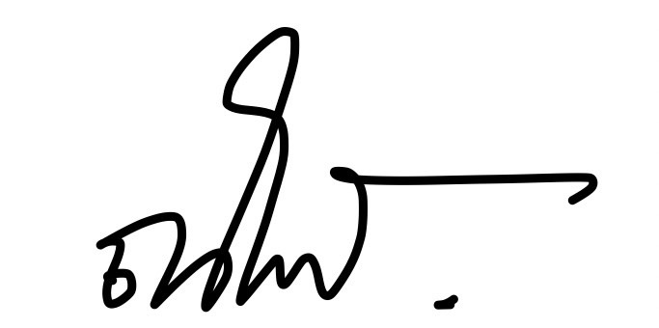
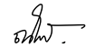
ข้าพเจ้ามีความประสงค์สมัครเป็นสมาชิก ยินยอมปฏิบัติตามข้อบังคับ เงื่อนไขต่าง ๆ ทุกประการ และยินยอมให้เก็บเงินสงเคราะห์ผู้เสียชีวิต รายละ 50 บาท
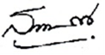
ลงชื่อ...........................................ผู้สมัคร
(นางสาวณัฐชยา เก่งตรง)
ตำแหน่ง ครูผู้ช่วย
ลงชื่อ...........................................ผู้รับรอง
(.........นางสุกัญญา ปัตเมฆ...........)
ผู้อำนวยการโรงเรียนบ้านบางสะพานน้อย

ใบสมัครเข้าเป็นสมาชิก
ฌาปนกิจสงเคราะห์สมาคมผู้บริหารสถานศึกษา ครู และบุคลากรทางการศึกษาอำเภอบางสะพานน้อย

เขียนที่ โรงเรียนบ้านบางสะพานน้อย
วันที่ 11 เดือน กรกฎาคม พ.ศ.....2567........

ข้าพเจ้า นาย/นาง/นางสาว พิชชานันท์ หอมทั่ว อายุ 27 ปี

1. สถานภาพ โสด สมรส คู่สมรสชื่อ -


มีบุตรจำนวน - คน บิดา  มีชีวิต  เสียชีวิต มารดา  มีชีวิต  เสียชีวิต

2. สถานที่ทำงานโรงเรียน โรงเรียนบ้านบางสะพานน้อย เบอร์โทรศัพท์ 091-7751787

3. ที่อยู่ตามทะเบียนบ้าน
บ้านเลขที่ 91 หมู่ที่ 7 ตำบล ห้วยยาง อำเภอ ทับสะแก จังหวัด ประจวบคีรีขันธ์

4. ที่อยู่ปัจจุบัน
บ้านเลขที่ 91 หมู่ที่ 7 ตำบล ห้วยยาง อำเภอ ทับสะแก จังหวัด ประจวบคีรีขันธ์

5. ผู้รับประโยชน์หรือผู้เกี่ยวข้องกันการรับผลประโยชน์ของข้าพเจ้า
1. นายสุภาพ หอมทั่ว เกี่ยวข้องเป็น บิดา
2. นางพรพิมล หอมทั่ว เกี่ยวข้องเป็น มารดา 3………………………………………………………………………………เกี่ยวข้องเป็น................................................. 4………………………………………………………………………………เกี่ยวข้องเป็น................................................. 5………………………………………………………………………………เกี่ยวข้องเป็น.................................................
(กรณีที่เป็น โสด และ บิดา มารดา เสียชีวิตแล้ว ให้กำหนดผู้ที่ผู้สมัครเป็นสมาชิกจะได้รับผลประโยชน์จำนวน 1 คน)
เงื่อนไข
1. การเป็นสมาชิก
บุคลากรสังกัดโรงเรียนในอำเภอบางสะพานน้อยจะต้องเป็นสมาชิกนับตั้งแต่วันแรกที่เข้าปฏิบัติงานในโรงเรียนสังกัดอำเภอบางสะพานน้อย
2. การพ้นจากการเป็นสมาชิก
ไม่ได้ปฏิบัติหน้าที่ในสถานศึกษาในสังกัดอำเภอบางสะพานน้อย และมีความประสงค์จะออกจากการเป็นสมาชิก
ทั้งนี้ผู้ที่ย้ายไปปฏิบัติหน้าที่นอกอำเภอบางสะพานน้อย หากมีความประสงค์จะเป็นสมาชิกต่อก็สามารถดำเนินการได้ โดยที่ต้องจ่ายเงินสงเคราะห์ผู้เสียชีวิตให้ครบถ้วน และเป็นปัจจุบัน
ข้าพเจ้ามีความประสงค์สมัครเป็นสมาชิก ยินยอมปฏิบัติตามข้อบังคับ เงื่อนไขต่าง ๆ ทุกประการ และยินยอมให้เก็บเงินสงเคราะห์ผู้เสียชีวิต รายละ 50 บาท
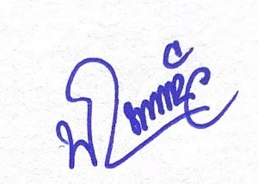
ลงชื่อ...........................................ผู้สมัคร
(นางสาวพิชชานันท์ หอมทั่ว)
ตำแหน่ง ครูผู้ช่วย
ลงชื่อ...........................................ผู้รับรอง
(นางสุกัญญา ปัตเมฆ)
ผู้อำนวยการโรงเรียนบ้านบางสะพานน้อย
ใบสมัครเข้าเป็นสมาชิก
ฌาปนกิจสงเคราะห์สมาคมผู้บริหารสถานศึกษา ครู และบุคลากรทางการศึกษาอำเภอบางสะพานน้อย

เขียนที่ โรงเรียนมูลนิธิศึกษา
วันที่ 15 เดือน กรกฎาคม พ.ศ.2567...
ข้าพเจ้า นาย/นาง/นางสาว.......ทศวร.......ทองดี............................................................อายุ......23..........ปี
1. สถานภาพ โสด สมรส คู่สมรสชื่อ -
✓
✓
✓
มีบุตรจำนวน - คน บิดา  มีชีวิต  เสียชีวิต มารดา  มีชีวิต  เสียชีวิต

2. สถานที่ทำงานโรงเรียน...บ้านบางสะพานน้อย......................... เบอร์โทรศัพท์.....0994174193............................

3. ที่อยู่ตามทะเบียนบ้าน
บ้านเลขที่.....13......หมู่ที่....2.... ตำบล....คลองวาฬ..........................อำเภอ...เมือง......................................
จังหวัด....ประจวบคีรีขันธ์................................................
4. ที่อยู่ปัจจุบัน
บ้านเลขที่.....107....หมู่ที่....4.... ตำบล...บางสะพาน.......................อำเภอ....บางสะพานน้อย......................
จังหวัด.....ประจวบคีรีขันธ์...............................................

5. ผู้รับประโยชน์หรือผู้เกี่ยวข้องกันการรับผลประโยชน์ของข้าพเจ้า
1. นางอาภรณ์ ทองดี เกี่ยวข้องเป็น มารดา
2.นางสาวพรนัชชา ทองดี เกี่ยวข้องเป็น น้อง
3.เด็กหญิงณัฐนิชา ทองดี เกี่ยวข้องเป็น น้อง

(กรณีที่เป็น โสด และ บิดา มารดา เสียชีวิตแล้ว ให้กำหนดผู้ที่ผู้สมัครเป็นสมาชิกจะได้รับผลประโยชน์จำนวน 1 คน)
เงื่อนไข
1. การเป็นสมาชิก
บุคลากรสังกัดโรงเรียนในอำเภอบางสะพานน้อยจะต้องเป็นสมาชิกนับตั้งแต่วันแรกที่เข้าปฏิบัติงานในโรงเรียนสังกัดอำเภอบางสะพานน้อย
2. การพ้นจากการเป็นสมาชิก
ไม่ได้ปฏิบัติหน้าที่ในสถานศึกษาในสังกัดอำเภอบางสะพานน้อย และมีความประสงค์จะออกจากการเป็นสมาชิก
ทั้งนี้ผู้ที่ย้ายไปปฏิบัติหน้าที่นอกอำเภอบางสะพานน้อย หากมีความประสงค์จะเป็นสมาชิกต่อก็สามารถดำเนินการได้ โดยที่ต้องจ่ายเงินสงเคราะห์ผู้เสียชีวิตให้ครบถ้วน และเป็นปัจจุบัน
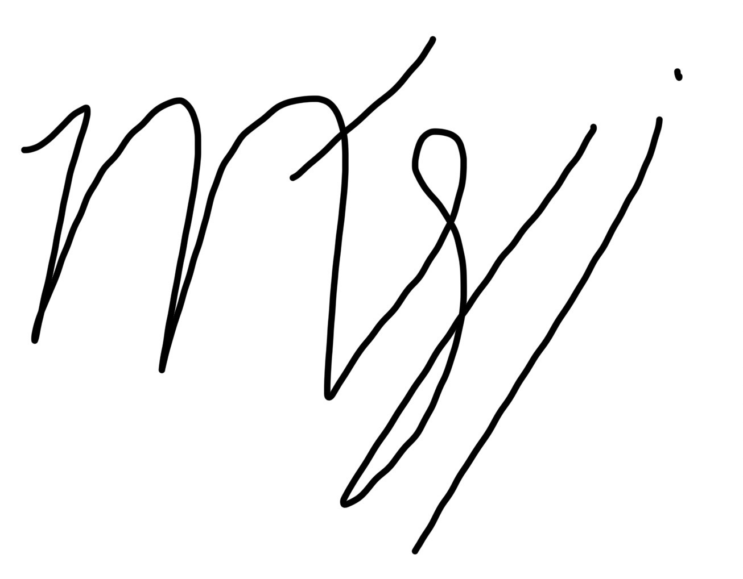
ข้าพเจ้ามีความประสงค์สมัครเป็นสมาชิก ยินยอมปฏิบัติตามข้อบังคับ เงื่อนไขต่าง ๆ ทุกประการ และยินยอมให้เก็บเงินสงเคราะห์ผู้เสียชีวิต รายละ 50 บาท

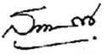
ลงชื่อ...........................................ผู้สมัคร
(นายทศวร ทองดี)
ตำแหน่ง ครูผู้ช่วย
ลงชื่อ...........................................ผู้รับรอง
(นางสุกัญญา ปัตเมฆ)
ผู้อำนวยการโรงเรียนบ้านบางสะพานน้อย

ใบสมัครเข้าเป็นสมาชิก
ฌาปนกิจสงเคราะห์สมาคมผู้บริหารสถานศึกษา ครู และบุคลากรทางการศึกษาอำเภอบางสะพานน้อย

เขียนที่ โรงเรียนบ้านบางสะพานน้อย
วันที่ 11 เดือนกรกฎาคม พ.ศ. 2567

ข้าพเจ้า นางสาวนันทินี สังข์อำพร อายุ 26 ปี

1. สถานภาพ ☑โสด ◻สมรส คู่สมรสชื่อ ..............................................................................
มีบุตรจำนวน 1 คน บิดา ☑ มีชีวิต ◻ เสียชีวิต มารดา ☑ มีชีวิต ◻ เสียชีวิต

2. สถานที่ทำงาน โรงเรียนบ้านบางสะพานน้อย เบอร์โทรศัพท์ 087-7629835

3. ที่อยู่ตามทะเบียนบ้าน
บ้านเลขที่ 259/1 หมู่ที่ 3 ตำบลชัยเกษม อำเภอบางสะพาน จังหวัดประจวบคีรีขันธ์ 77190

4. ที่อยู่ปัจจุบัน
บ้านเลขที่.....107....หมู่ที่....4.... ตำบล...บางสะพาน.......................อำเภอ....บางสะพานน้อย......................
จังหวัด.....ประจวบคีรีขันธ์...............................................
5. ผู้รับประโยชน์หรือผู้เกี่ยวข้องกันการรับผลประโยชน์ของข้าพเจ้า
1. นางสาวน้ำฝน อ่วมพยับ เกี่ยวข้องเป็น มารดา
2. นายสำราญ สังข์อำพร เกี่ยวข้องเป็น บิดา
3. นายสหไอสง สังข์อำพร เกี่ยวข้องเป็น น้อง
(กรณีที่เป็น โสด และ บิดา มารดา เสียชีวิตแล้ว ให้กำหนดผู้ที่ผู้สมัครเป็นสมาชิกจะได้รับผลประโยชน์จำนวน 1 คน)
เงื่อนไข
1. การเป็นสมาชิก
บุคลากรสังกัดโรงเรียนในอำเภอบางสะพานน้อยจะต้องเป็นสมาชิกนับตั้งแต่วันแรกที่เข้าปฏิบัติงานในโรงเรียนสังกัดอำเภอบางสะพานน้อย
2. การพ้นจากการเป็นสมาชิก
ไม่ได้ปฏิบัติหน้าที่ในสถานศึกษาในสังกัดอำเภอบางสะพานน้อย และมีความประสงค์จะออกจากการเป็นสมาชิก
ทั้งนี้ผู้ที่ย้ายไปปฏิบัติหน้าที่นอกอำเภอบางสะพานน้อย หากมีความประสงค์จะเป็นสมาชิกต่อก็สามารถดำเนินการได้ โดยที่ต้องจ่ายเงินสงเคราะห์ผู้เสียชีวิตให้ครบถ้วน และเป็นปัจจุบัน
ข้าพเจ้ามีความประสงค์สมัครเป็นสมาชิก ยินยอมปฏิบัติตามข้อบังคับ เงื่อนไขต่าง ๆ ทุกประการ และยินยอมให้เก็บเงินสงเคราะห์ผู้เสียชีวิต รายละ 50 บาท
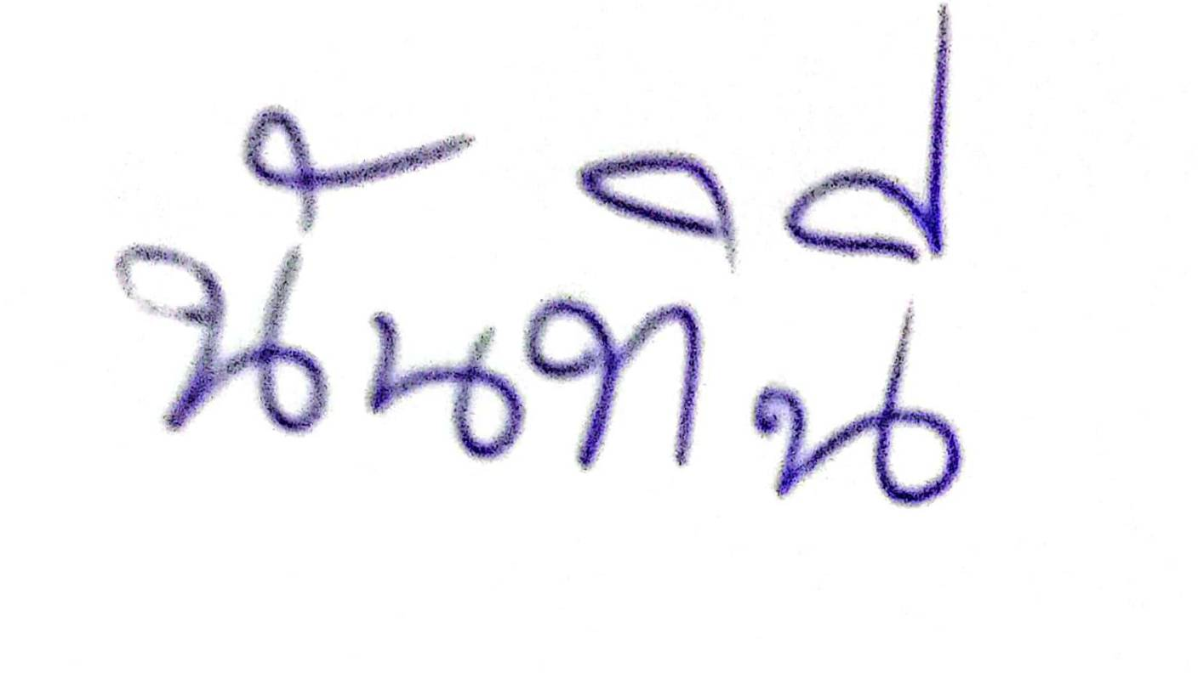
ลงชื่อ ผู้สมัคร
(นางสาวนันทิดนี สังข์อำพร)
ตำแหน่ง ครูชำนาญการ
ลงชื่อ ผู้รับรอง
(นางสุกัญญา ปัตเมฆ)
ผู้อำนวยการโรงเรียนบ้านบางสะพานน้อย

ใบสมัครเข้าเป็นสมาชิก
ฌาปนกิจสงเคราะห์สมาคมผู้บริหารสถานศึกษา ครู และบุคลากรทางการศึกษาอำเภอบางสะพานน้อย

เขียนที่ โรงเรียนมูลนิธิศึกษา
วันที่ 15 เดือน กรกฎาคม พ.ศ....2567...
ข้าพเจ้า นางสาว.....................เปมิกา...............เก่งตรง................อายุ.......23.........ปี
1. สถานภาพ โสด สมรส คู่สมรสชื่อ..................................................................................................
มีบุตรจำนวน.................................คน บิดา  มีชีวิต  เสียชีวิต มารดา  มีชีวิต  เสียชีวิต

2. สถานที่ทำงานโรงเรียนบ้านบางสะพานน้อย เบอร์โทรศัพท์ 0983573488

3. ที่อยู่ตามทะเบียนบ้าน
บ้านเลขที่.......108........หมู่ที่...4..... ตำบล.................ปากแพรก...................อำเภอ.......บางสะพานน้อย.................
จังหวัด......ประจวบคีรีขันธ์............................
4. ที่อยู่ปัจจุบัน
บ้านเลขที่.......108........หมู่ที่...4..... ตำบล.................ปากแพรก...................อำเภอ.......บางสะพานน้อย.................
จังหวัด......ประจวบคีรีขันธ์............................
5. ผู้รับประโยชน์หรือผู้เกี่ยวข้องกันการรับผลประโยชน์ของข้าพเจ้า
1….........................นางสมจิตร เก่งตรง………………………เกี่ยวข้องเป็น............มารดา...........................
2……………………….นายวัฒนา เก่งตรง………………………เกี่ยวข้องเป็น.............บิดา...............................
(กรณีที่เป็น โสด และ บิดา มารดา เสียชีวิตแล้ว ให้กำหนดผู้ที่ผู้สมัครเป็นสมาชิกจะได้รับผลประโยชน์จำนวน 1 คน)
เงื่อนไข
1. การเป็นสมาชิก
บุคลากรสังกัดโรงเรียนในอำเภอบางสะพานน้อยจะต้องเป็นสมาชิกนับตั้งแต่วันแรกที่เข้าปฏิบัติงานในโรงเรียนสังกัดอำเภอบางสะพานน้อย
2. การพ้นจากการเป็นสมาชิก
ไม่ได้ปฏิบัติหน้าที่ในสถานศึกษาในสังกัดอำเภอบางสะพานน้อย และมีความประสงค์จะออกจากการเป็นสมาชิก
ทั้งนี้ผู้ที่ย้ายไปปฏิบัติหน้าที่นอกอำเภอบางสะพานน้อย หากมีความประสงค์จะเป็นสมาชิกต่อก็สามารถดำเนินการได้ โดยที่ต้องจ่ายเงินสงเคราะห์ผู้เสียชีวิตให้ครบถ้วน และเป็นปัจจุบัน
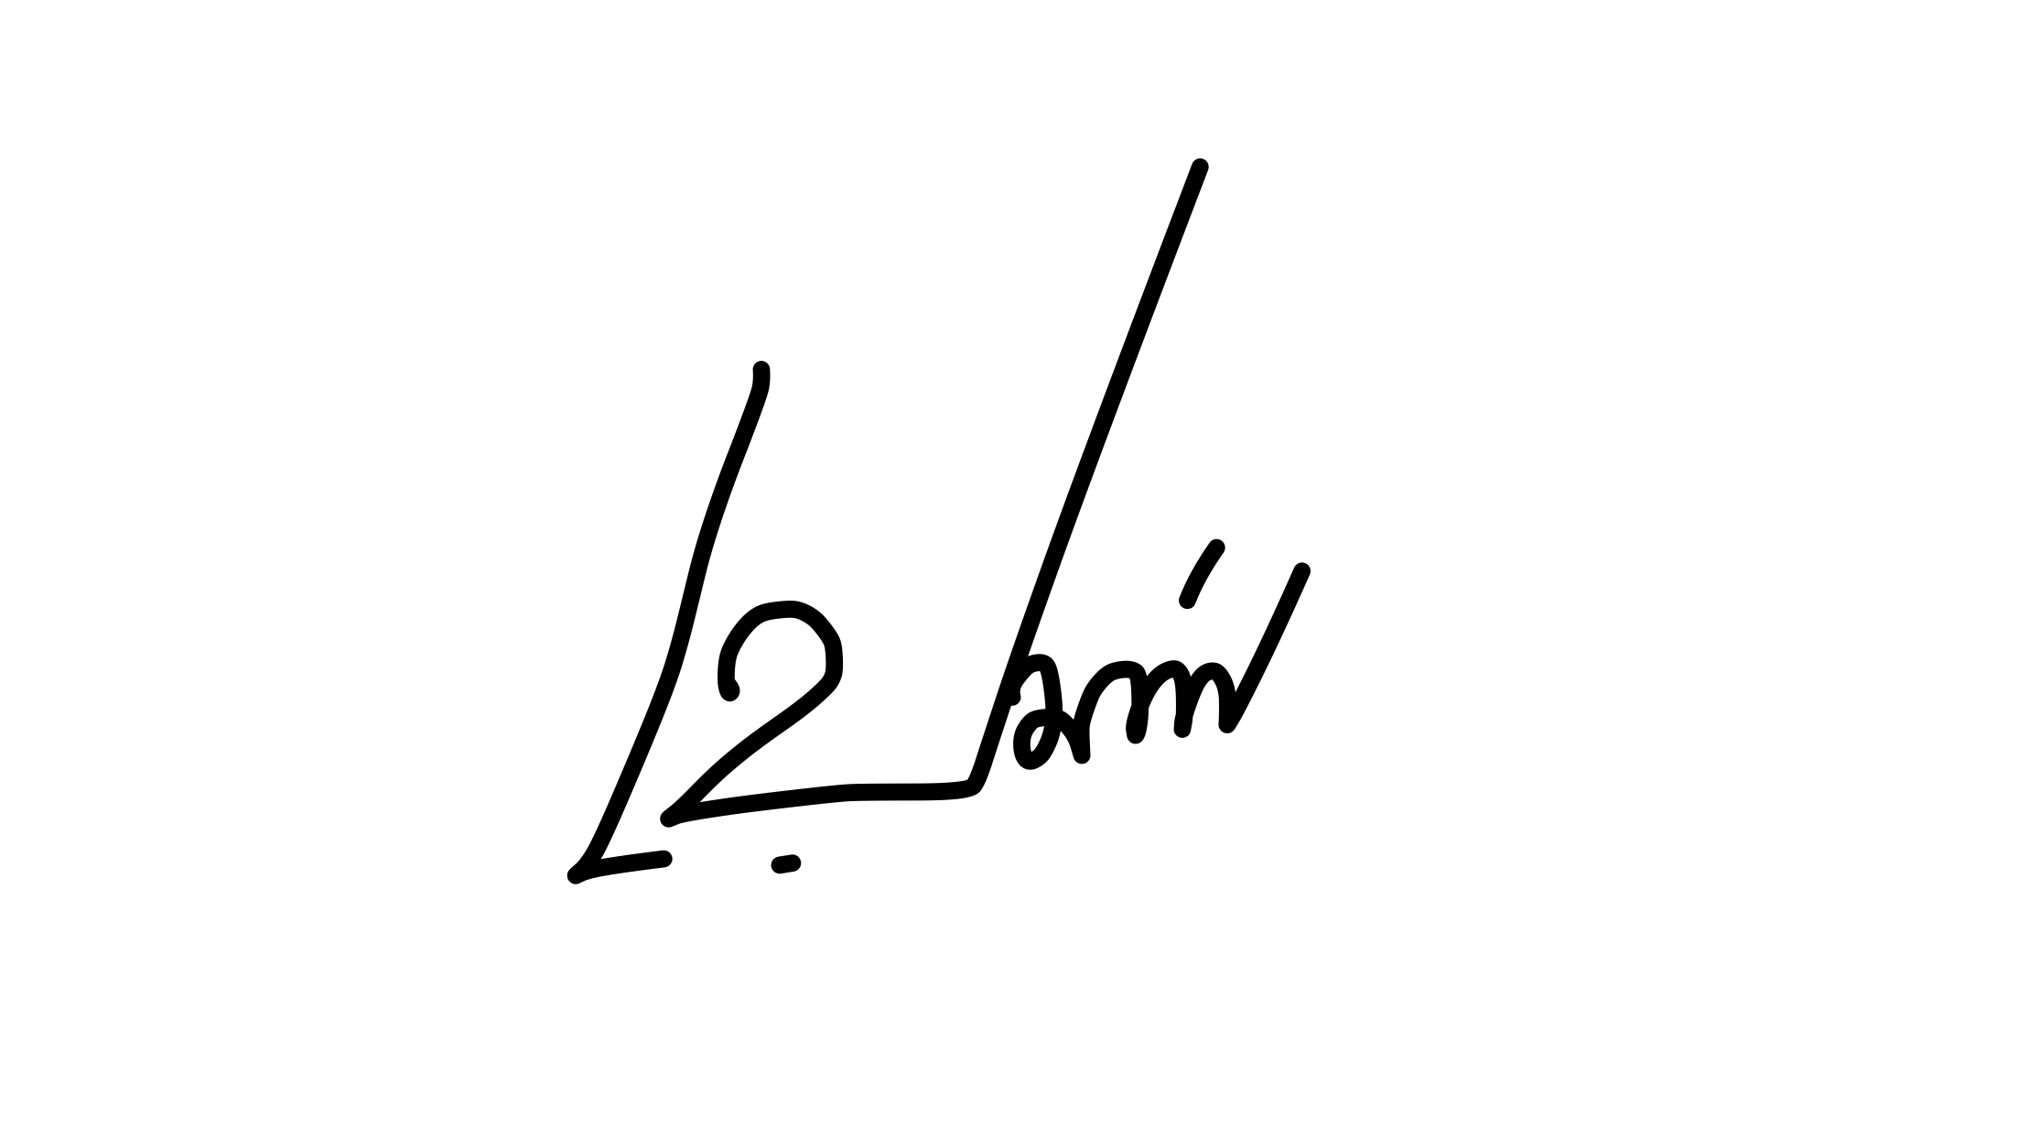
ข้าพเจ้ามีความประสงค์สมัครเป็นสมาชิก ยินยอมปฏิบัติตามข้อบังคับ เงื่อนไขต่าง ๆ ทุกประการ และยินยอมให้เก็บเงินสงเคราะห์ผู้เสียชีวิต รายละ 50 บาท
ลงชื่อ...........................................ผู้รับรอง
(.........นางสุกัญญา ปัตเมฆ...........)
ผู้อำนวยการโรงเรียนบ้านบางสะพานน้อย
ลงชื่อ...........................................ผู้สมัคร
(นางสาวเปมิกา เก่งตรง)
ตำแหน่ง ครูอัตราจ้าง

